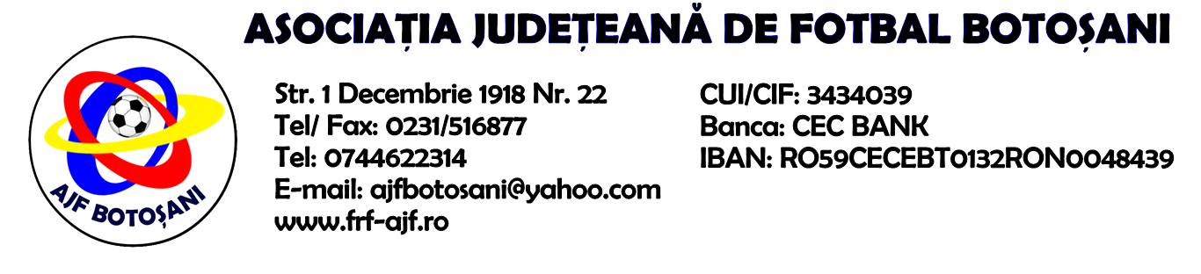

H O T A R A R E A
Nr. 35 din 28-04-2016

Comisia de Disciplina din cadrul Asociatiei Judetene de Fotbal Botosani intrunita la data de mai sus, in urma deliberarii a luat urmatoarele masuri:
1. Jucatorul Vatamanu Marius Alex de la echipa AS 2000 Bucecea se sanctioneaza cu suspendarea pentru o perioada de 1(una) etapa si aplicarea unei penalitati sportive in cuantum de 30 lei, conform art.63,alin.1,lit.g) si art 63,alin.2.1 raportat la art.44.63.2.1. din Regulamentul Disciplinar.
2. Jucatorul Plian Virgil de la echipa AS 2000 Bucecea se sanctioneaza cu suspendarea pentru o perioada de 2(doua) etape si aplicarea unei penalitati sportive in cuantum de 40 lei conform art.63,alin.1,lit.f) si art.63,alin.2.2 raportat la art 44.63.2 din Regulamentul Disciplinar.
3. Jucatorul Pricop Mihail Mugurel de la echipa Avantul Albesti se sanctioneaza cu suspendarea pentru o perioada de 1(una) etapa si aplicarea unei penalitati sportive in cuantum de 30 lei, conform art.63,alin.1,lit.e) si art.63,alin.2.1 raportat la art.44.63.2.1 din Regulamentul Disciplinar.
4. Jucatorul Ichim Marius Catalin de la echipa Avantul Albesti se sanctioneaza cu suspendarea pentru o perioada de 1(una) etapa si aplicarea unei penalitati sportive in cuantum de 30 lei, conform art.63,alin.1,lit.g) si art.63,alin2.1. raportat la art.44.63.2.1 din Regulamentul Disciplinar.

Masurile luate pot fi atacate cu apel in termen de 5 zile de la publicarea lor pe site-ul www.frf-ajf.ro/botosani conf.art.117, pct.5 din Regulamentul Disciplinar.

Comisia de Disciplina

